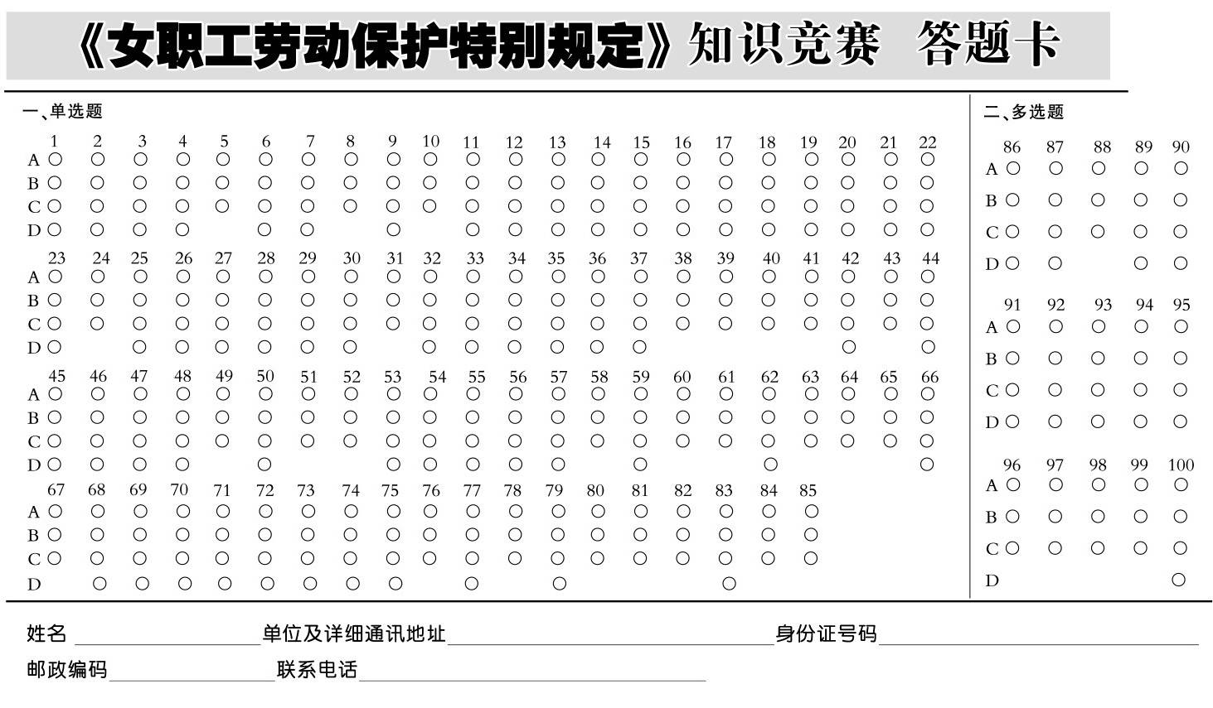

参考答案：
1~5 ADCBA 6~10 BCBBA 11~15 BDDCB 16~20 DACCC
21~25 CCBBB 26~30 BCACD 31~35 ACABD 36~40 BCBBC
41~45 CACAB 46~50 DCACD 51~55 ABBBB 56~60 BACAA
61~65 BCCBC 66~70 ACBAC 71~75 ACBBB 76~80 CCAAA
81~85 ACCAA
86 ABCD 87 ABC 88 BC 89 ABC 90 BC 91 ABD 92 ABC 93 ABCD 94 ACD
95 ABC 96 AB 97 AB 98 AB 99 ABC 100 ABCD

